Descriptif pour cahier des charges – Thermobel TG Top (verre intérieur feuilleté)

Triple vitrage à isolation thermique renforcée, constitué de deux feuilles de float séparées l’une de l’autre par un cadre métallique creux rempli d’un agent dessiccatif. L’ensemble est solidarisé par un double joint élastique, qui confère sa solidité à l’unité isolante et lui garantit une fermeture hermétique.

Le verre extérieur est constitué d’un float clair d’une épaisseur minimale de 4 mm. En position 2, il est pourvu fine couche de métal noble, déposée au moyen du procédé de la pulvérisation cathodique sous vide.

Le verre central est constitué de float clair ou extra clair.

Le verre intérieur feuilleté (Stratobel) est constitué de deux feuilles en float clair d’une épaisseur minimale de 3 mm, réunies par une ou plusieurs couches intermédiaires de polyvinylbutyral synthétique (PVB). En position 5, il est pourvu d’une fine couche de métal noble, déposée au moyen du procédé de la pulvérisation cathodique sous vide.

Les deux interstices sont remplis d’un mélange gazeux thermiquement isolant et plus lourd que l’air.

Caractéristiques du Thermobel TG Top (1B1)
Les principales propriétés optiques et thermiques pour une composition 4 mm iplus Top 1.1 on Clearlite pos.2 – 15 mm argon 90% - 4 mm Planibel Clearlite – 15 mm argon 90% - Stratobel 33.2 iplus Top 1.1 on Clearlite pos. 5 sont :
- Transmission lumineuse - TL : 73 %
- Réflexion lumineuse - RL : 16 %
- Facteur solaire - FS : 50 % selon ISO 9050 et 53 % selon NBN EN 410
- Coefficient U_{g} : 0,6 W/m²K selon la norme NBN EN 673.
- Résistance à l’essai au pendule du verre intérieur : 1B1 selon NBN EN 12600
- Couleur reflétée : neutre
L’étanchéité à l’air du vitrage fait l’objet d’une garantie décennale sur la base des définitions contenues dans le document de garantie du fabricant. Le double vitrage doit avoir un marquage CE et une certification BENOR afin de pouvoir démontrer sa conformité avec la norme NBN EN 1279-5. Le choix du type de vitrage de sécurité a lieu conformément à la norme NBN S23-002. Les épaisseurs du vitrage sont déterminées conformément à la norme NBN S 23-002-2 en fonction de la charge de vent et des dimensions du vitrage.
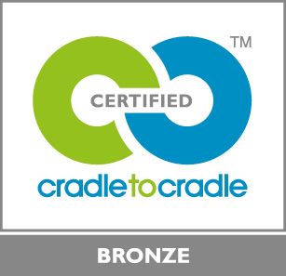 | Le Thermobel TG Top est certifié CradletoCradle Certified™ Bronze

